加 急

福建省公安厅  福建省民政厅 | 文件

闽公综〔2017〕349号

福建省公安厅 福建省民政厅关于实施

二维码户室牌安装换发工作的通知

各市、县（区）公安局（分局）、民政局，平潭综合实验区公安局、社会事业局：
2017年1月21日省政府办公厅《转发省公安厅 省民政厅关于实施标准地址二维码管理工作意见的通知》（闽政办〔2017〕18号）下发以来，全省大力推进标准地址二维码管理工作，取得显著成效。截至目前，全省采集清理标准地址2118万余条，安装换发二维码门牌959万面，已基本完成大中小门牌及梯位牌的换发安装。为进一步深化应用、拓展成效，根据11月20日两厅标准地址二维码管理工作推进会部署要求，决定实施二维码户室牌安装换发工作。现将有关事项通知如下：
一、安装范围
包括：居民小区、居民住宅楼的所有户室；民宿的独立分割单元；民房的分割出租单元；商场、写字楼中有独立产权且分割经营的单元；职工宿舍、学生宿舍等独立生活单元。
二、进度安排
2018年4月前完成二维码户室牌制作、安装的招标采购工作，并开始组织安装；2018年11月30日前完成户室牌的安装。
三、安装方式
户室地址编制及二维码户室牌样式应遵循省公安厅、省民政厅《福建省标准地址编制规范（试行）》及《二维码门牌制作规范》。对于新建楼房，应事先主动对接联系开发商或物业，将二维码直接融合到户室牌的设计安装上来，确保整体美观、方便实用；对于已建楼房，可因地制宜，灵活采取“拆卸旧牌、安装新牌”“不拆旧牌、加装新牌”，或直接在原有户室牌上补充安装制式二维码标识的方式。
各地、各部门务必高度重视，加强汇报沟通、组织协调，确保二维码户室牌换发工作顺利推进。对于已落实经费并完成采购的地区，要先行一步，尽快组织制牌、安装；对于尚未落实经费的地区，要抓紧运作，按照闽政办〔2017〕18号文件精神，将其作为地名公共服务项目纳入2018年同级财政预算，尽快启动采购、制牌、安装工作。

福建省公安厅 福建省民政厅
2017年11月27日

抄送：省政府办公厅。
省公安厅、民政厅领导及相关部门。
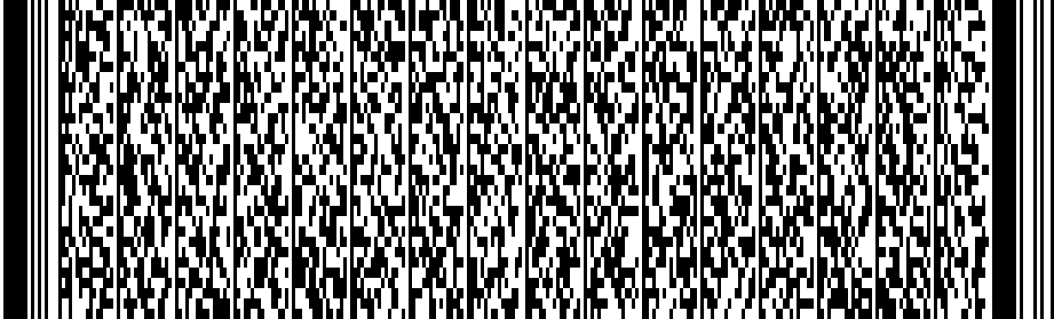
福建省公安厅办公室 2026年7月29日印发

